ASSIGNMENT 2

ΜΑΘΗΜΑ: VLSI (CE330)

ΟΝΟΜΑ: DIMITRIS CHRISTODOULOU

ΑΣΚΗΣΗ 1:

ΜΕΡΟΣ Α:

pmos:

-i(vds)

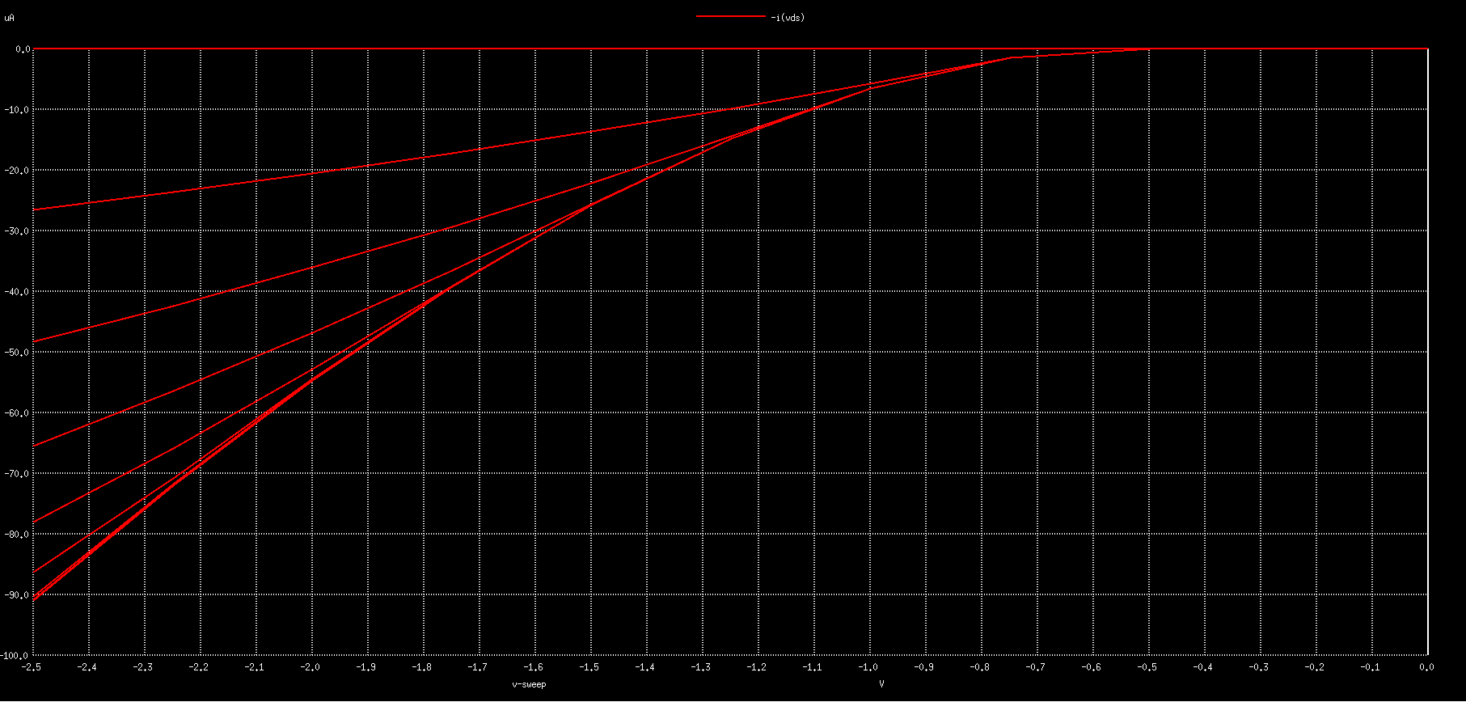

deriv(-i(vds))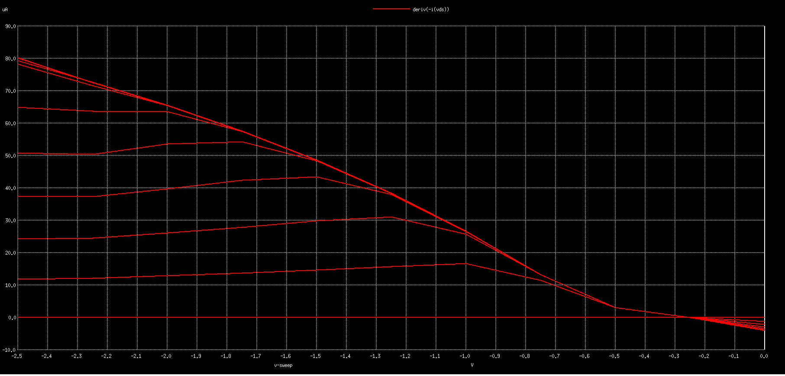

Τα σημεία που ισχύει $V_{ds}=V_{gs}-V_{t}$ είναι στη περιοχή κορεσμού που προκύπτει στα σημεία όπου η πρώτη παράγωγος του $I_{ds}$ είναι μηδέν. Παρατηρούμε ότι τα σημεία είναι γραμμικά εξαρτημένα.

|  |  |  |  |  |  |  |  |  |  |  |  |
| --- | --- | --- | --- | --- | --- | --- | --- | --- | --- | --- | --- |
| Vgs | -0 | -0.25 | -0.5 | -0.75 | -1 | -1.25 | -1.5 | -1.75 | -2 | -2.25 | -2.5 |
| I’ds | 0 | 0.003 | -0.21 | -0.37 | -0.51 | -0.74 | -1.01 | -1.23 | -1.51 | -1.76 | -1.99 |

|  |  |  |  |  |
| --- | --- | --- | --- | --- |
| Vgs | -0.8 | -1.2 | -2 | -2.5 |
| Reqabs | 220.4 | 59.22 | 26.7 | 21.9 |
| Reqav | 665.45 | 126.67 | 36.2 | 24.65 |

nmos:

-i(vds)

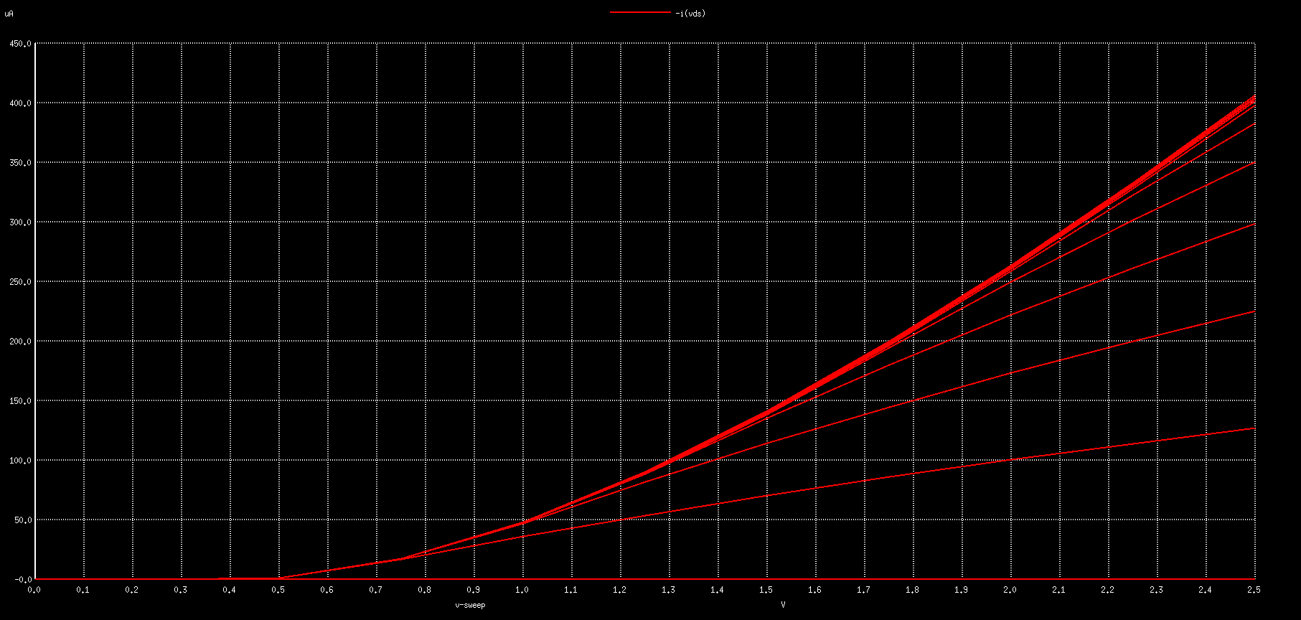

devir(-(-vds))

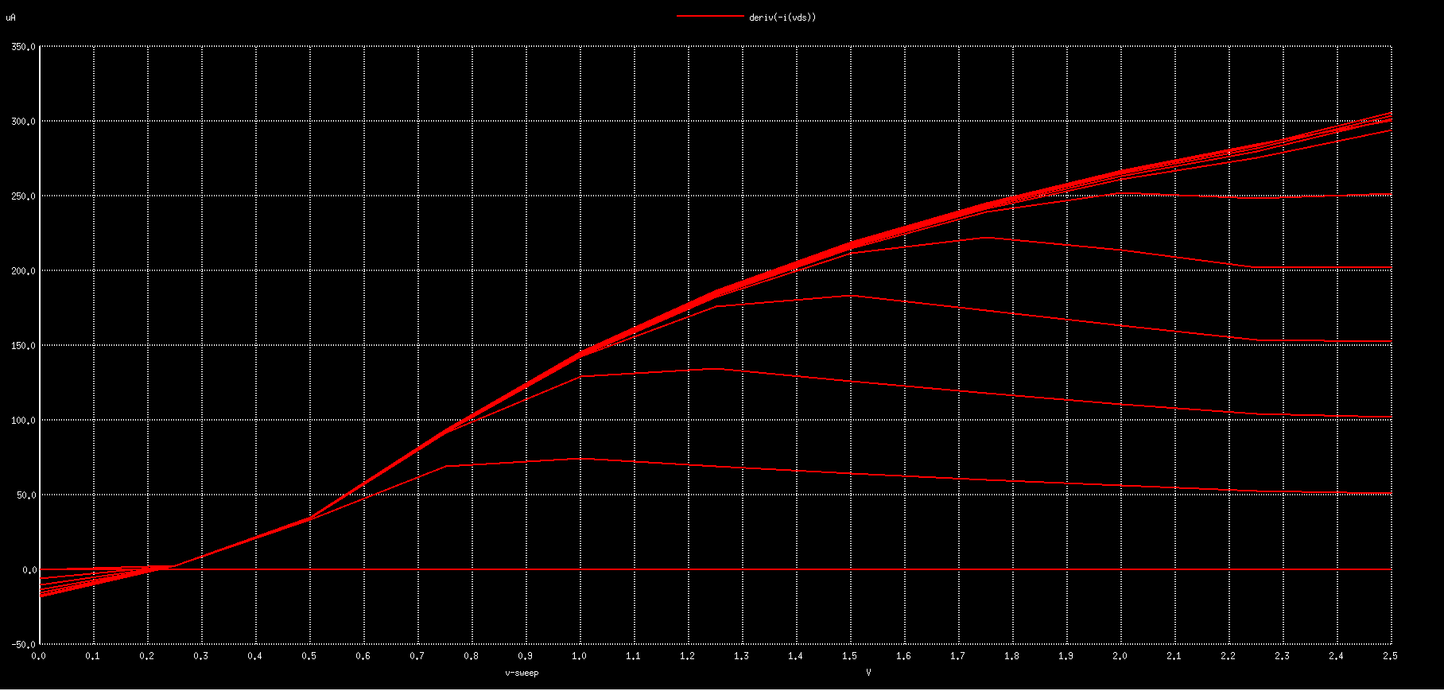

Τα σημεία που ισχύει $V_{ds}=V_{gs}-V_{t}$ είναι στη περιοχή κορεσμού που προκύπτει στα σημεία όπου η πρώτη παράγωγος του $I_{ds}$ είναι μηδέν. Παρατηρούμε ότι τα σημεία είναι γραμμικά εξαρτημένα.

|  |  |  |  |  |  |  |  |  |  |  |  |  |  |  |  |
| --- | --- | --- | --- | --- | --- | --- | --- | --- | --- | --- | --- | --- | --- | --- | --- |
| Vgs | 0 | 0.25 | | 0.5 | 0.75 | 1 | | 1.25 | 1.5 | | 1.75 | 2 | | 2.25 | 2.5 |
| Ids’ | 0 | 0.423 | | 0.512 | 0.654 | 0.756 | | 1.02 | 1.276 | | 1.544 | 1.794 | | 2.124 | 2.251 |
| VGS | | | 0.8 | | | | 1.2 | | | 2 | | | 2.5 | | |
| REQABS | | | 34.12 | | | | 12.67 | | | 6.78 | | | 5.46 | | |
| REQAV | | | 72.55 | | | | 22.43 | | | 7.89 | | | 5.85 | | |

Η στιγμιαία αντίσταση και η μέση ισοδύναμη αντίσταση για τα NMOS και PMOS φαίνονται στους παραπάνω πίνακες για κάθε είδος τράνζιστορ. Παρατηρούμε μεγάλες διαφορές στη στιγμιαία και μέση αντίσταση για χαμηλές τιμές του $V_{gs}$ ενώ αντίθετα μικρές διαφορές για τις υψηλές τιμές. Παρατηρούμε επίσης ότι η αντίσταση είναι αντιστρόφως ανάλογη του $V_{gs}$.

ΜΕΡΟΣ Β

pmos:

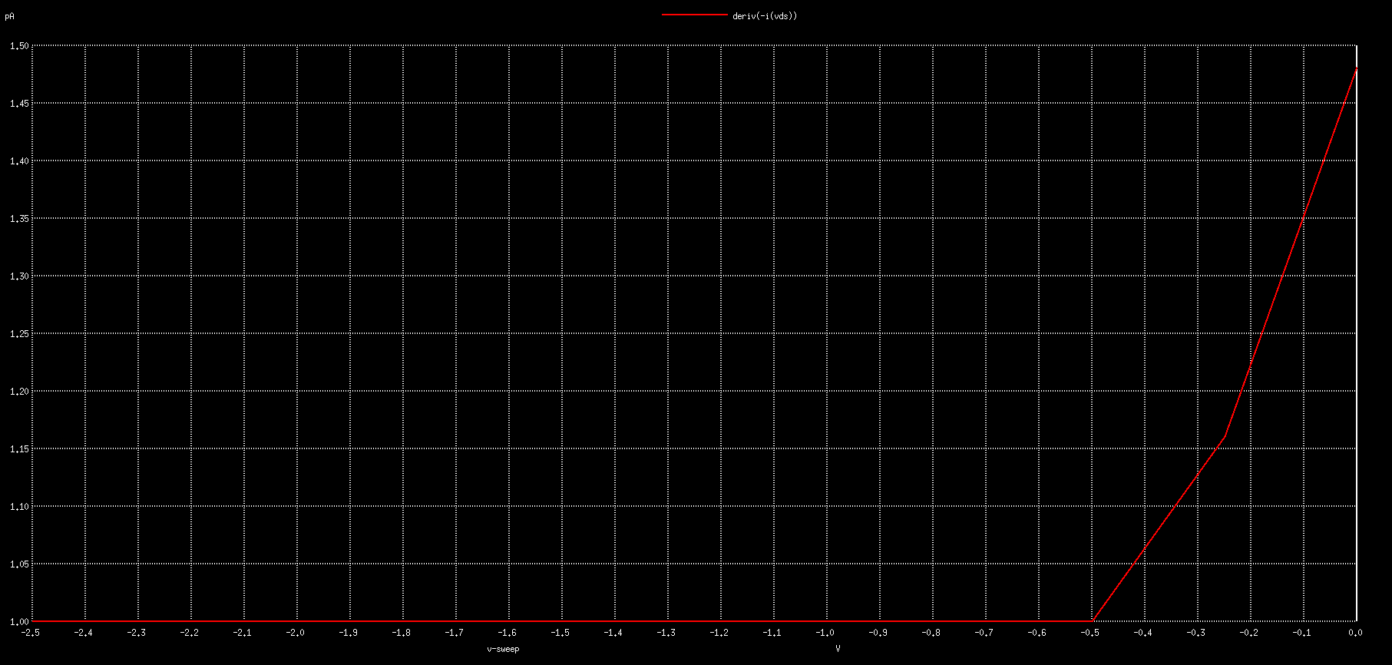

nmos:

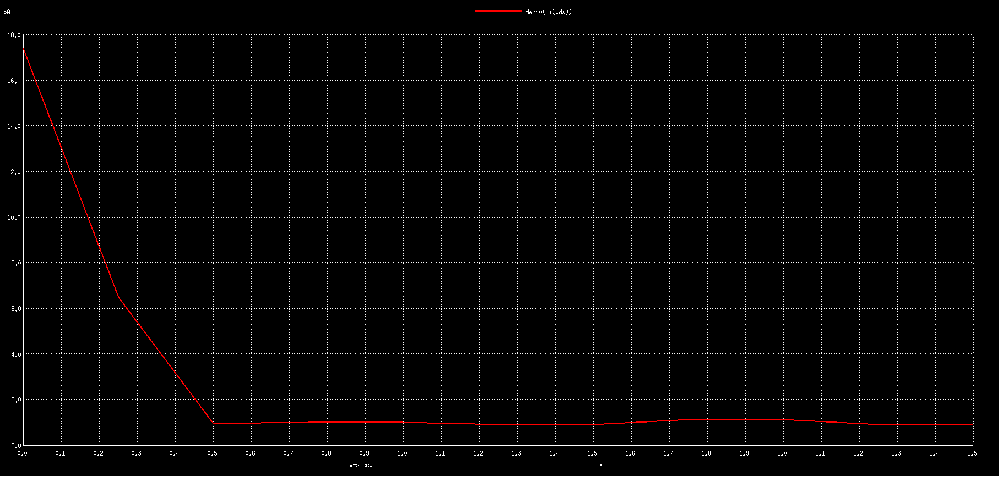

Η μέση ισοδύναμη αντίσταση για το NMOS είναι $R_{eqav}=4.71kΩ$ και είναι μικρότερη από την αντίστοιχη αντίσταση του προηγούμενου ερωτήματος λόγο του πυκνωτή. Αντίστοιχα για το PMOS η αντίσταση είναι $R_{eqav}=24.63kΩ$

ΑΣΚΗΣΗ 2:

Προσομοίωση nmos και pos.

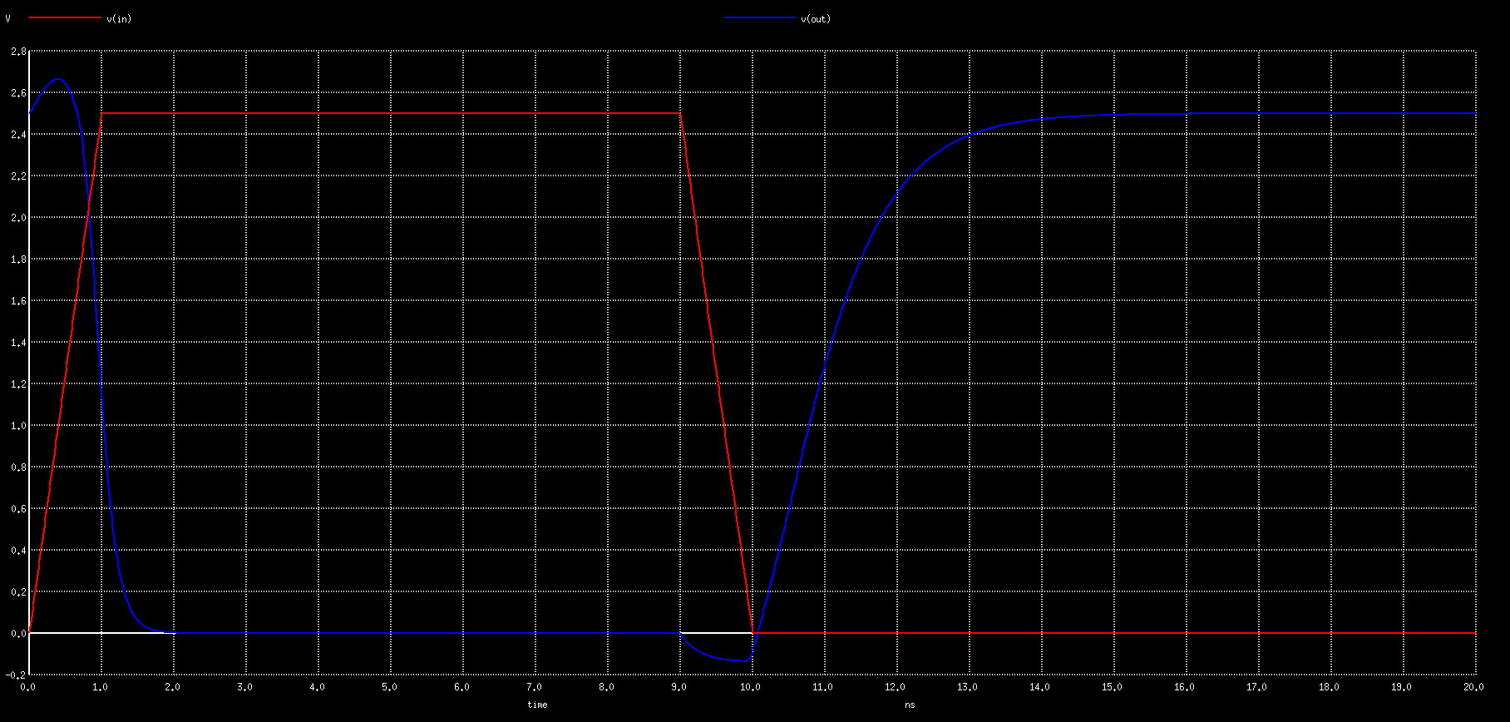

Όταν συνδέουμε 2 nmos σε σειρά η τάση κατωφλιου παραμένει ίδια με αυτή των τρανζιστορ.

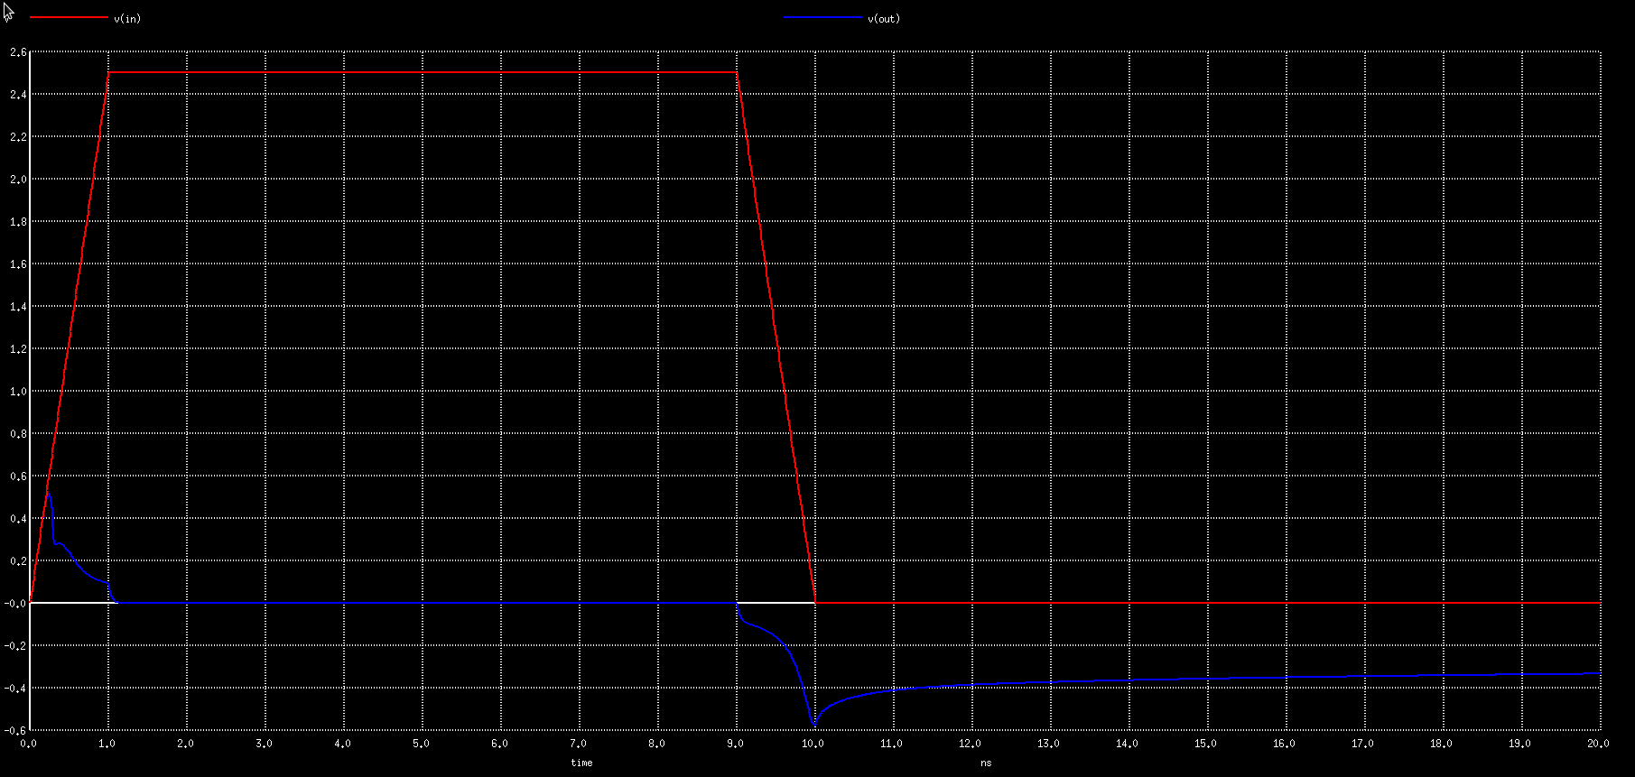

ΑΣΚΗΣΗ 3:

NML = VIL – VOL

NMH = VOH – VIH

ΜΕΡΟΣ Α:

Το αποτέλεσμα της προσομοίωσης παρουσιάζετε στο παρακάτω σχήμα.

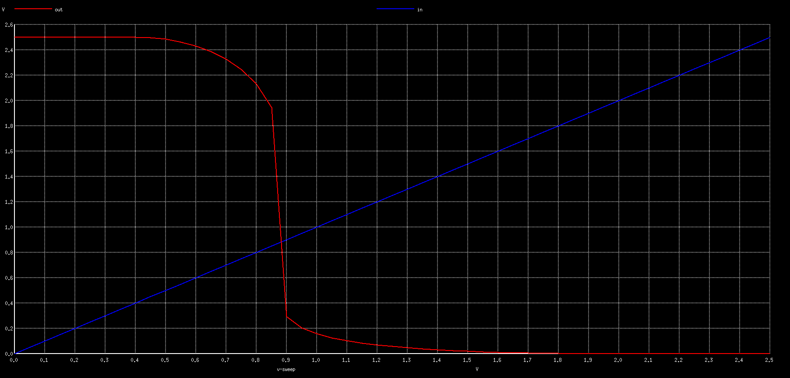

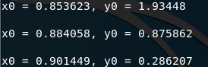Απο την γραφική παράσταση έχουμε τα ακόλουθα αποτελέσματα:

VIL:

VM:

VIH:

VOL: Y = 0

VOH: Y = 2.5

NMH: VDD – VIH = 2.5 – 0.901449

NML: VIL = 0.853623

Αλλάζουμε το πλάτος σε w = 18 γιατι εκει μετα απο εκτελεσεις βρισκουμε την μικροτερη αποκληση. Εαν και το PMOS επρεπε να εχει W/L 4 φορες μεγαλυτερο απο το NMOS.

Το αποτέλεσμα της προσομοίωσης παρουσιάζετε στο παρακάτω σχήμα.

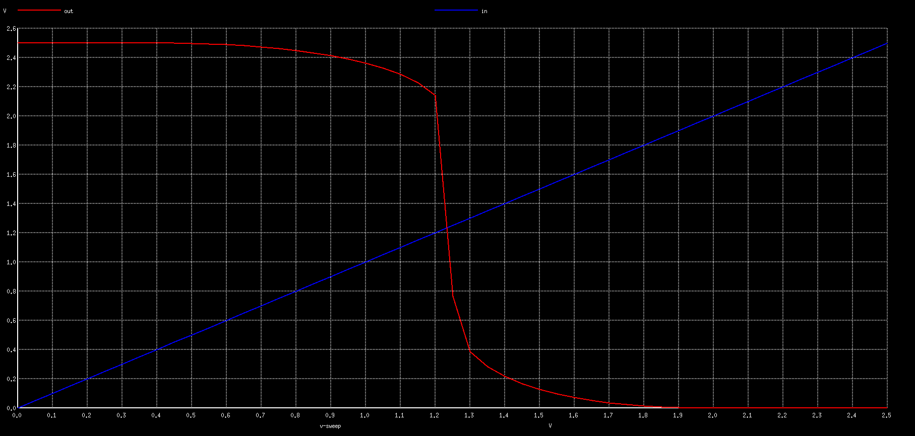

Απο την γραφική παράσταση έχουμε τα ακόλουθα αποτελέσματα:

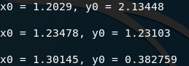VIL:

VM:

VIH:

VOL: Y = 0

VOH: Y = 2.5

NMH: VDD – VIH = 2.5 – 1.30145

NML: VIL = 1.2029

Τα pmos βασιζονται στις οπες ενώ τα nmos βασιζονται στα ηλεκτρονια. Τα ηλεκτρόνια τα οποία παρουσιάζουν μεγαλύτερη κινητικότητα από τις οπές.

Άρα τα pmos είναι πιο αργά άρα για να κάνουμε συμμετρικη την καμπύλη πρέπει να αυξήσουμε το εμβαδόν των pmos.  
  
ΜΕΡΟΣ Β:

1)

Όσο μειώνουνε την τάση τόσο καλύτερα περιθώρια θορύβου.

VDD = 1.8V

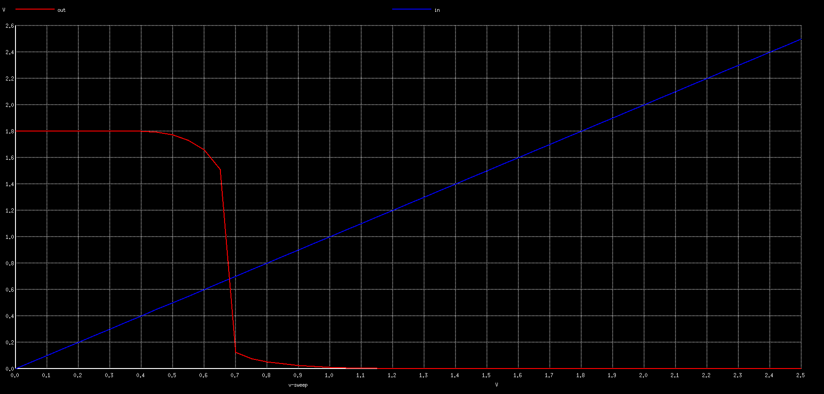

Απο την γραφική παράσταση έχουμε τα ακόλουθα αποτελέσματα:

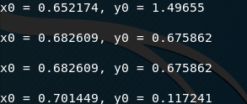VIL:

VM:

VIH:

VOL: Y = 0

VOH: Y = 2.5

NMH: VDD – VIH = 2.5 – 0.701449

NML: VIL = 0.652174

VDD = 1.2V

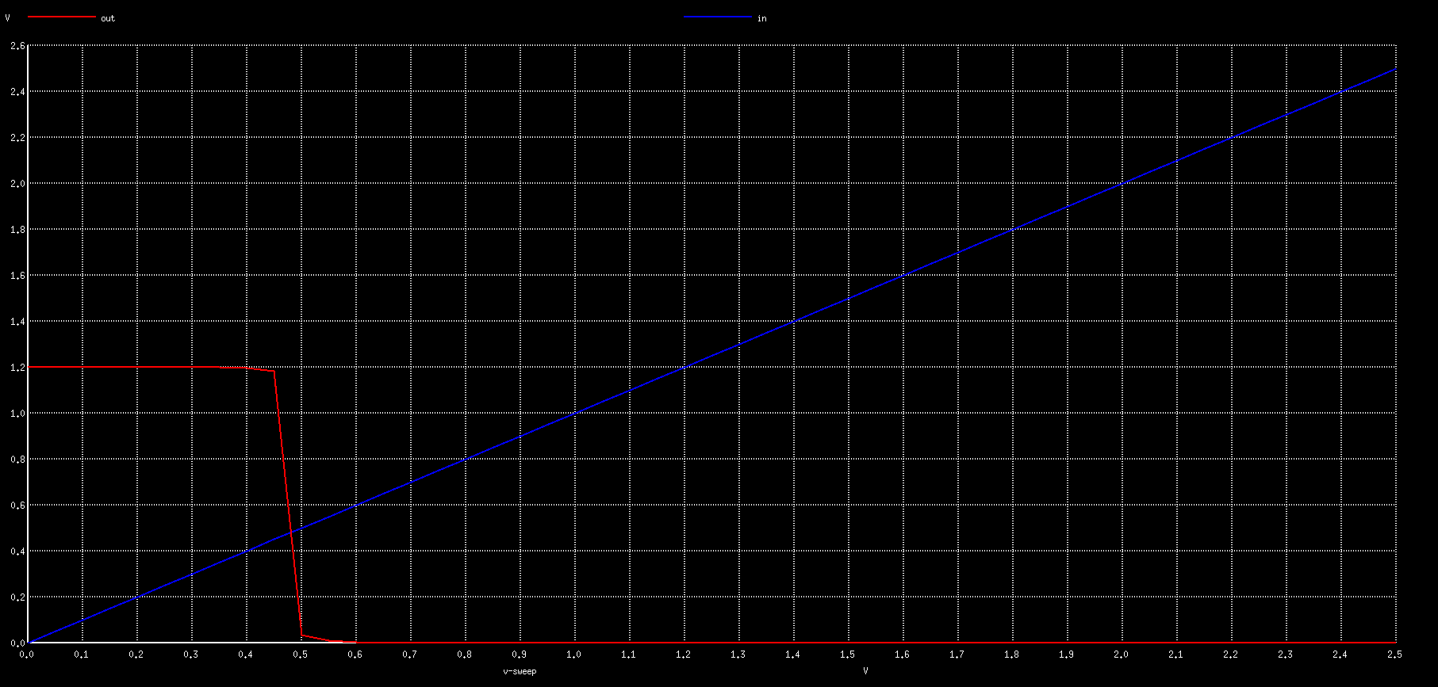

Απο την γραφική παράσταση έχουμε τα ακόλουθα αποτελέσματα:

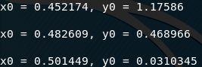VIL:

VM:

VIH:

VOL: Y = 0

VOH: Y = 2.5

NMH: VDD – VIH = 2.5 – 0.501449

NML: VIL = 0.452174

VDD = 0.7V

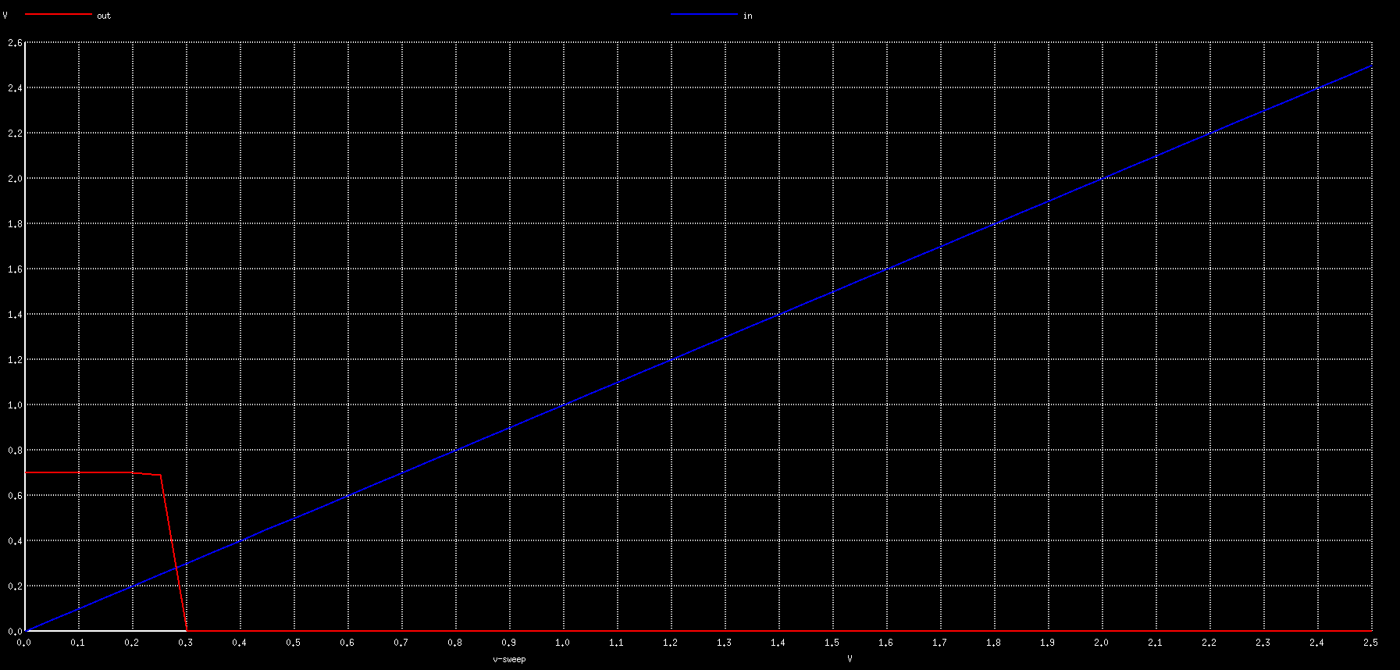

Απο την γραφική παράσταση έχουμε τα ακόλουθα αποτελέσματα:

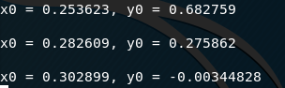VIL:

VM:

VIH:

VOL: Y = 0

VOH: Y = 2.5

NMH: VDD – VIH = 2.5 – 0.302899

NML: VIL = 0.253623

Η κατανάλωση ενέργειας στον αντιστροφεα μειώνεται καθώς η τάση Vdd μειώνεται.

2) Σε αυτο το μερος φενονται οι γραφικες παραστασης της ισχυς.

VDD = 2.5V

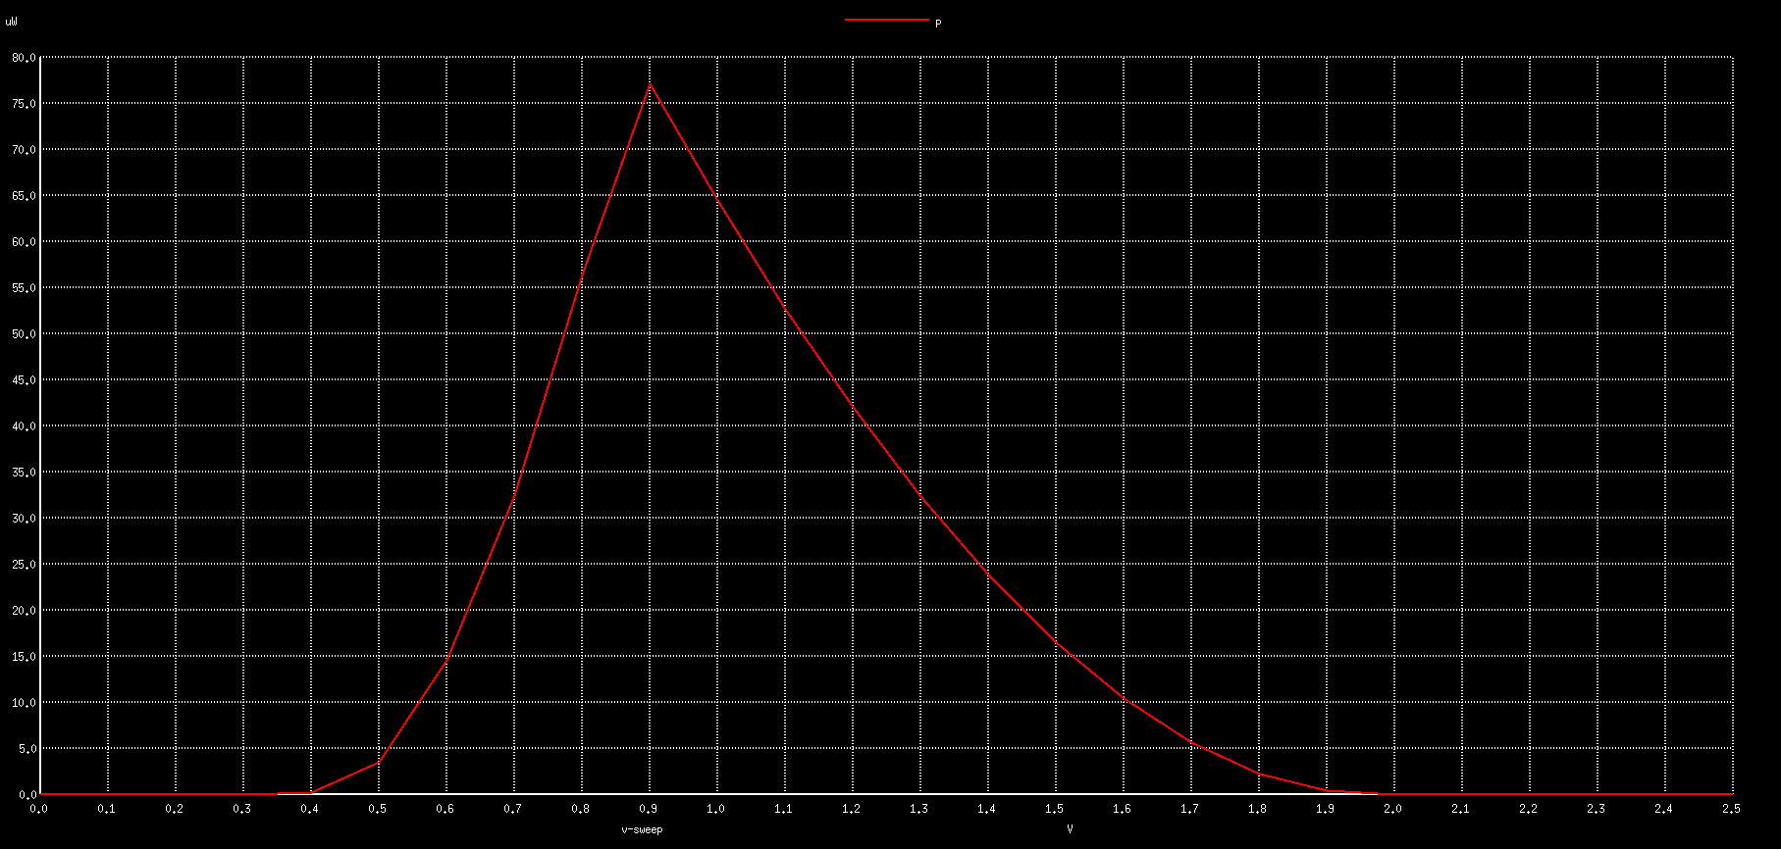

Οι μετρησεις παρουσιαζονται παρακατω:

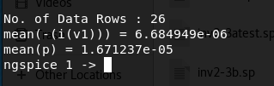

VDD = 1.8V

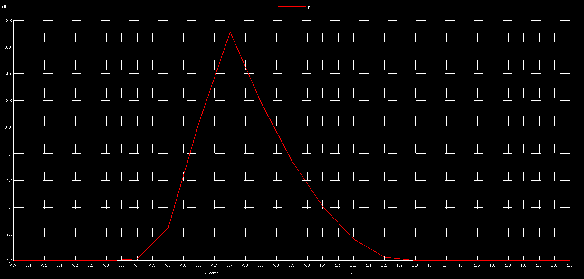

Οι μετρησεις παρουσιαζονται παρακατω:

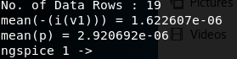

VDD= 1.2V

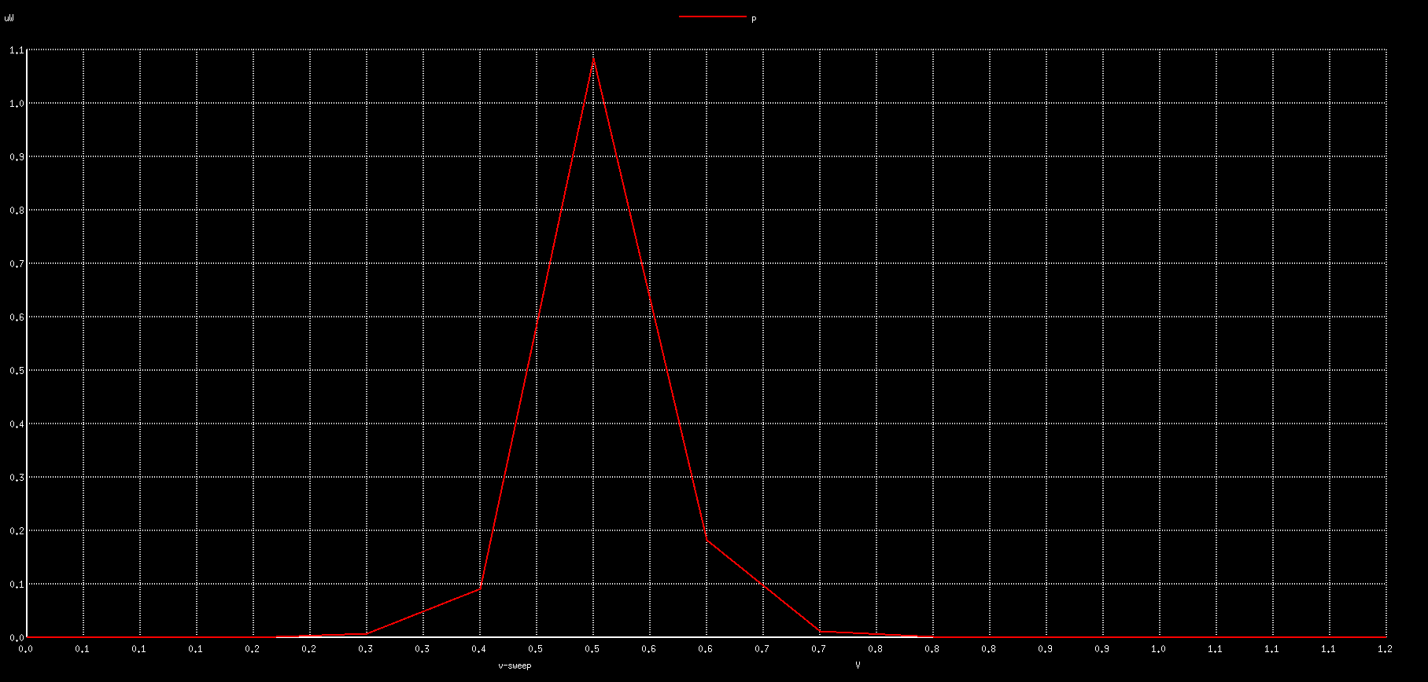

Οι μετρησεις παρουσιαζονται παρακατω:

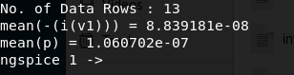

VDD = 0.7V

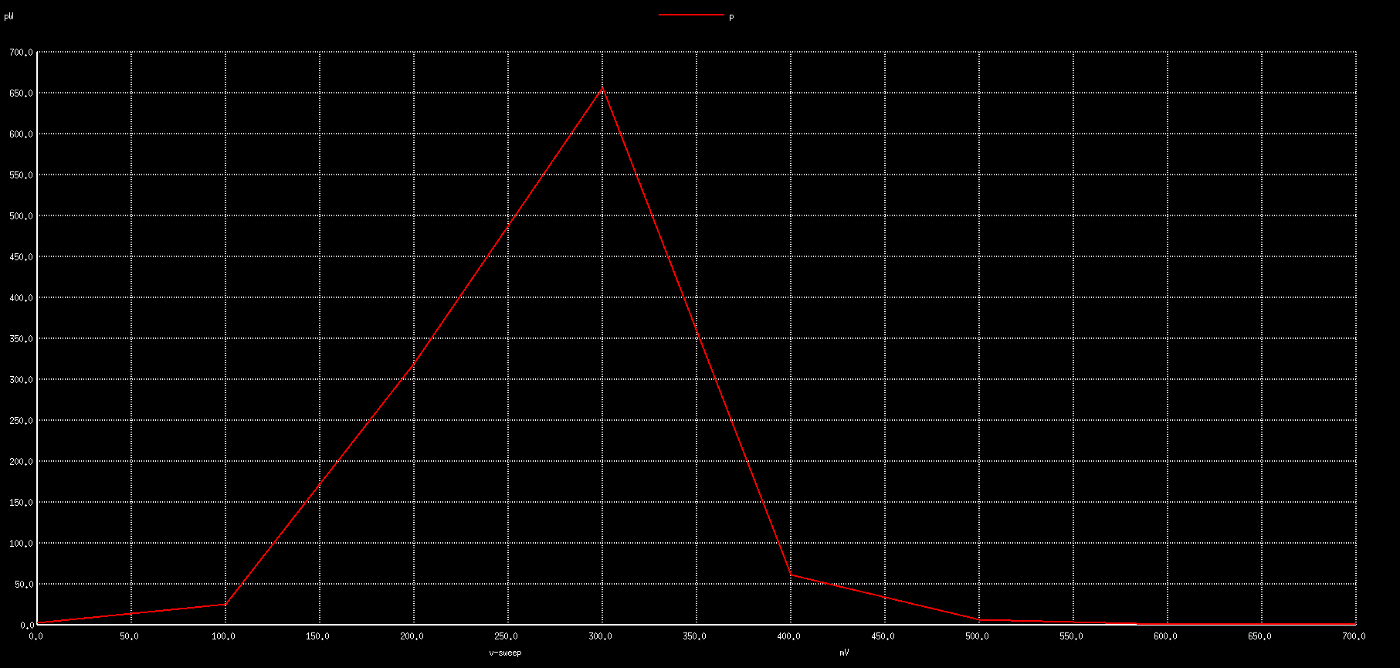

Οι μετρησεις παρουσιαζονται παρακατω:

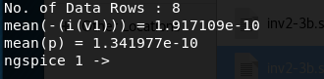

ΑΣΚΗΣΗ 4:

ΜΕΡΟΣ Α

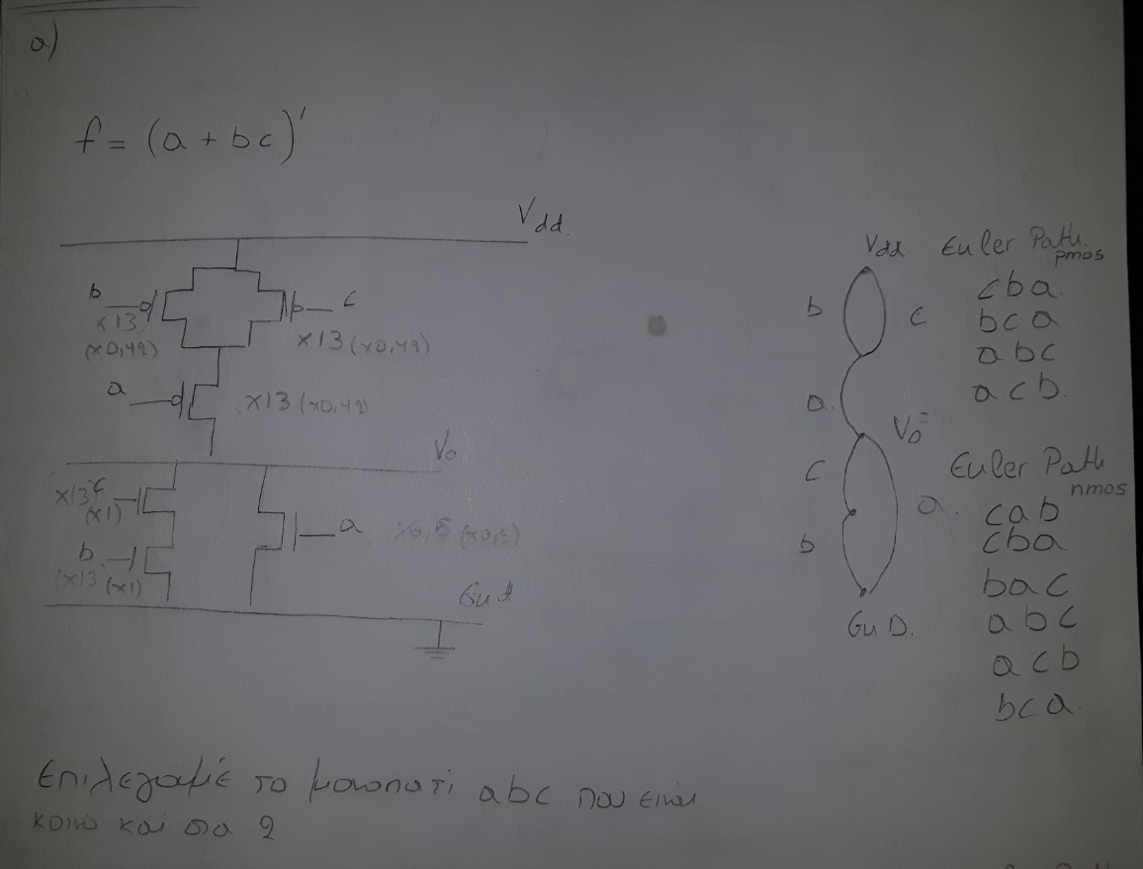

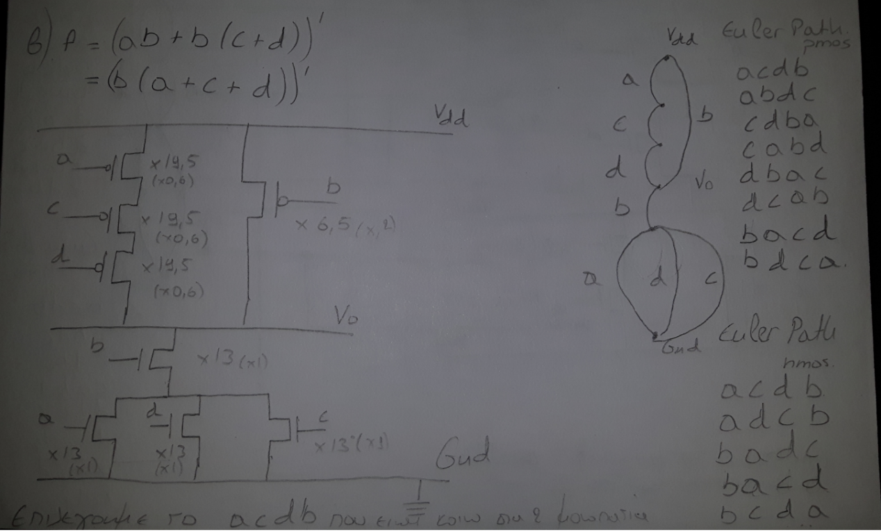

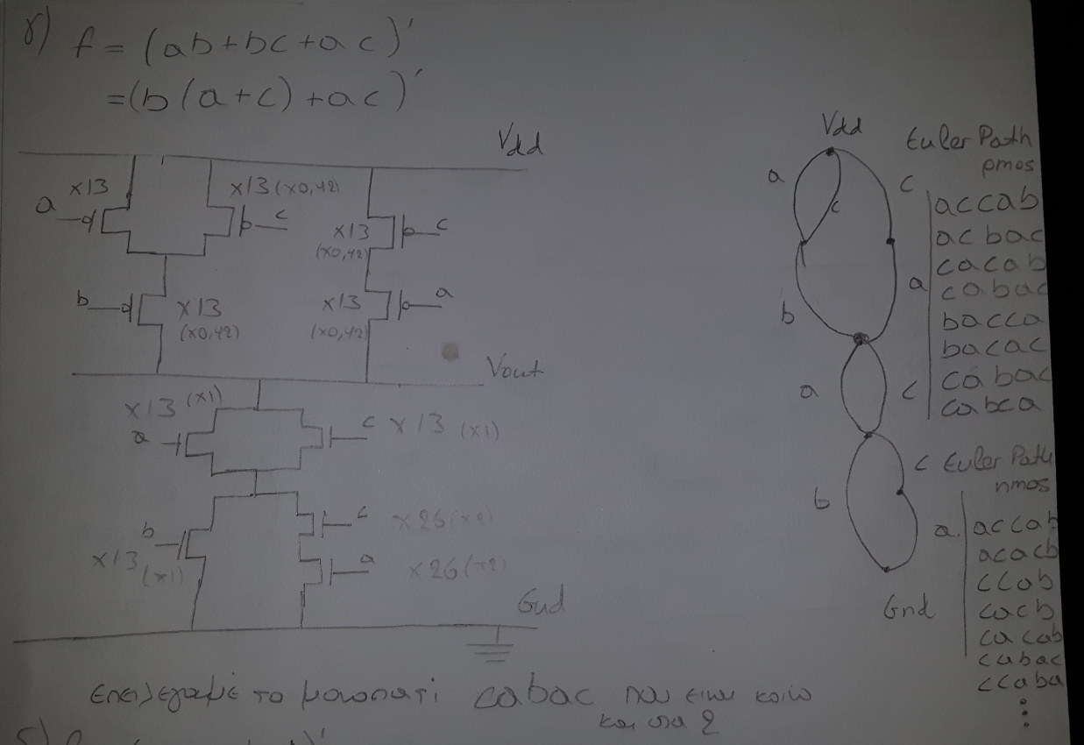

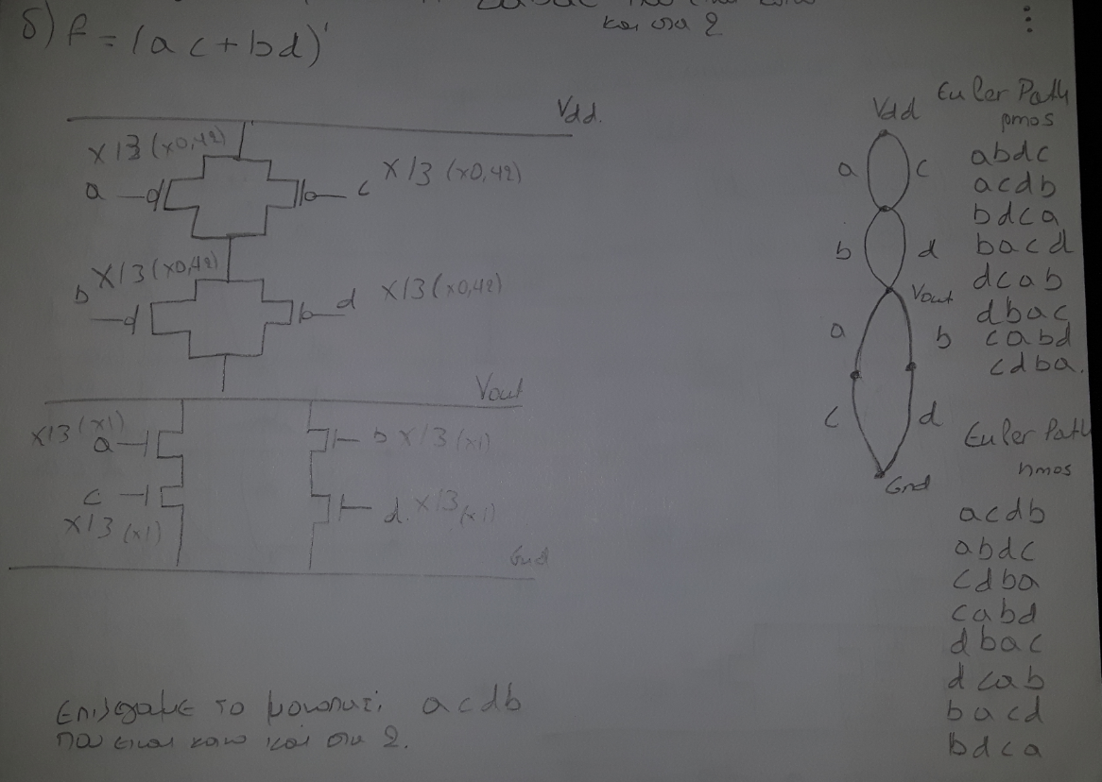

ΜΕΡΟΣ Β

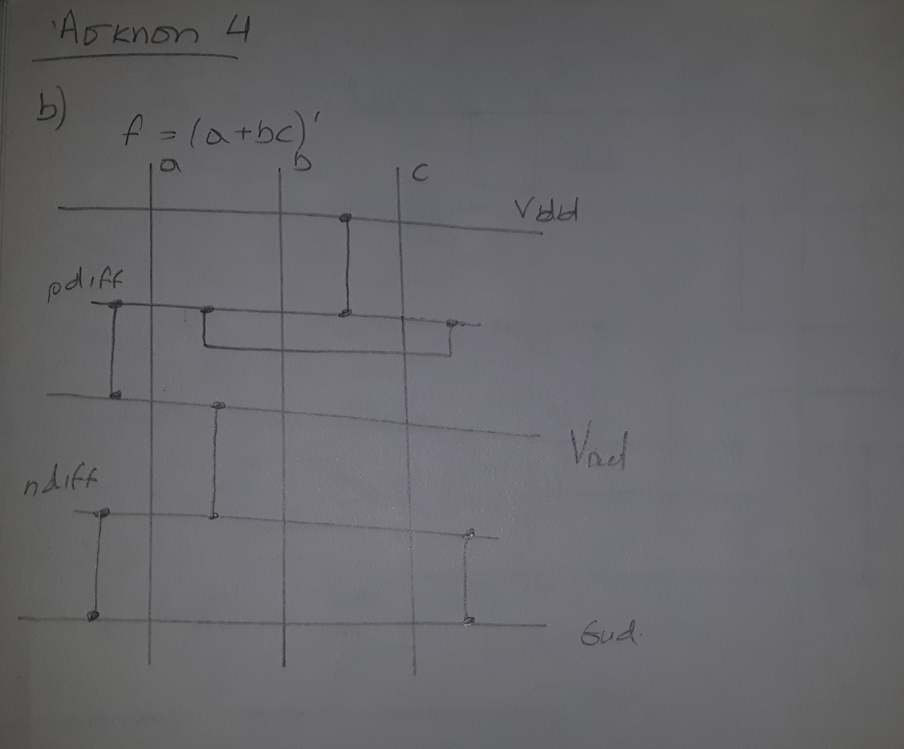

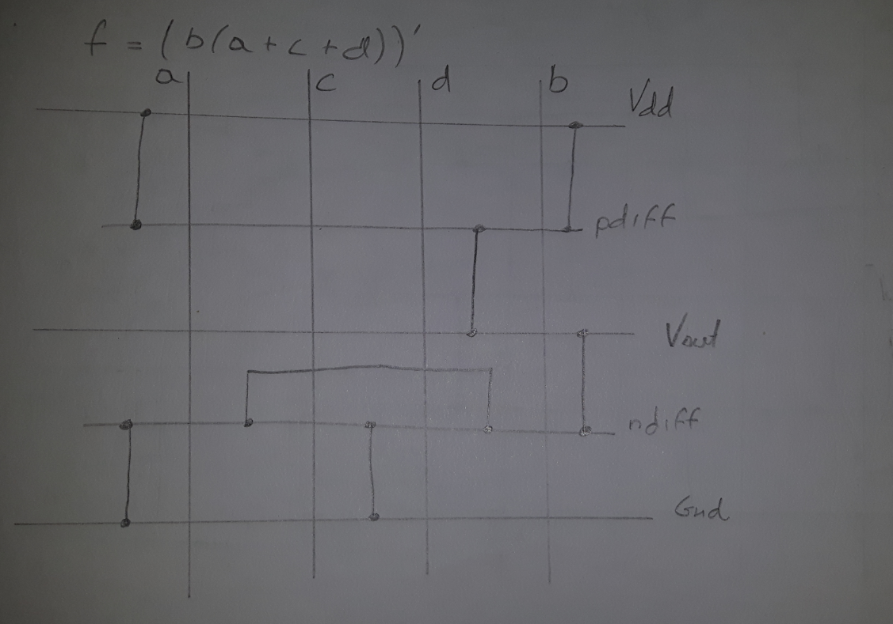

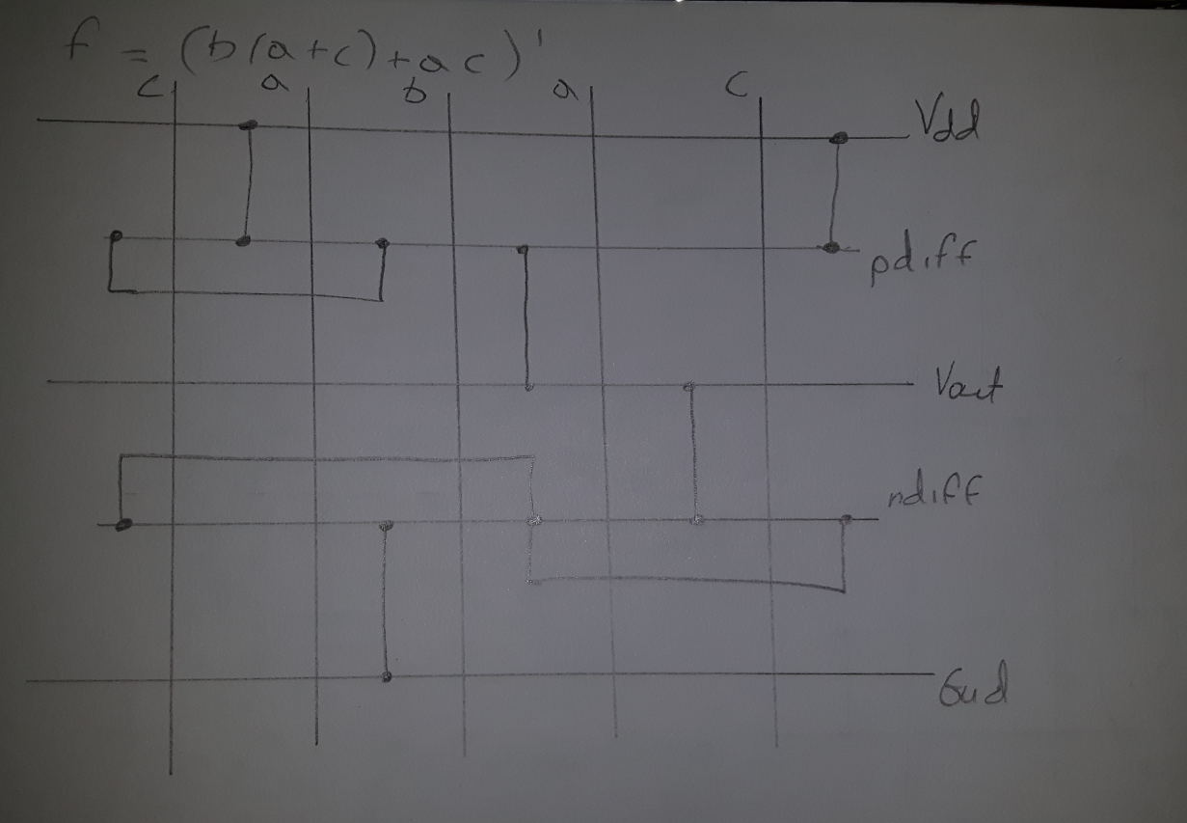

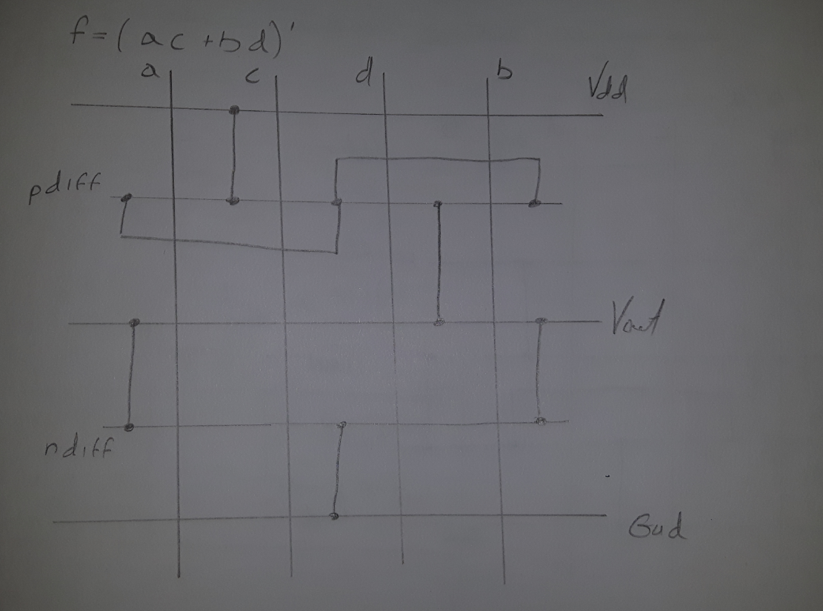

ΜΕΡΟΣ Δ:

|  |  |  |  |  |
| --- | --- | --- | --- | --- |
| ΤΡΑΝΖΙΣΤΟΡ | AS | AD | PS | PD |
| pmos1 | 14λ2 | 18λ2 | 13λ | 17λ |
| pmos2 | 14λ2 | 11λ2 | 13λ | 11λ |
| pmos3 | 14λ2 | 11λ2 | 13λ | 11λ |
| pmos4 | 12λ2 | 11λ2 | 11λ | 11λ |
| pmos5 | 18λ2 | 9λ2 | 17λ | 9λ |
| Nmos1 | 12λ2 | 18λ2 | 11λ | 17λ |
| Nmos2 | 14λ2 | 9λ2 | 13λ | 9λ |
| Nmos3 | 14λ2 | 11λ2 | 13λ | 11λ |
| Nmos4 | 14λ2 | 11λ2 | 13λ | 11λ |
| Nmos5 | 18λ2 | 11λ2 | 17λ | 11λ |

Τα τρανζιστορ ακολουθούν την φορά απο αριστερα προς δεξιά.